IC-8PI 8路內線卡
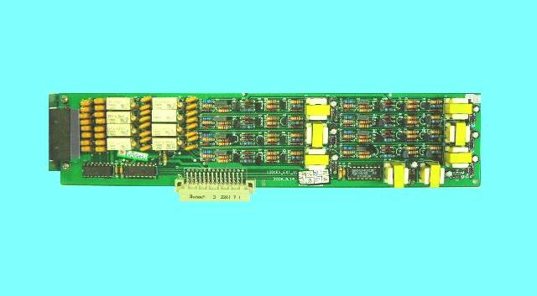
功能及特點:
- 可接8路內線。
- 2組8C 水晶接頭。
電氣規格:
- 周圍溫度：-5℃～44℃
- 安裝方式：插卡式(須置於交換機內)
- 外型尺寸：長265×寬60×厚20 mm

